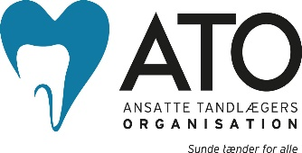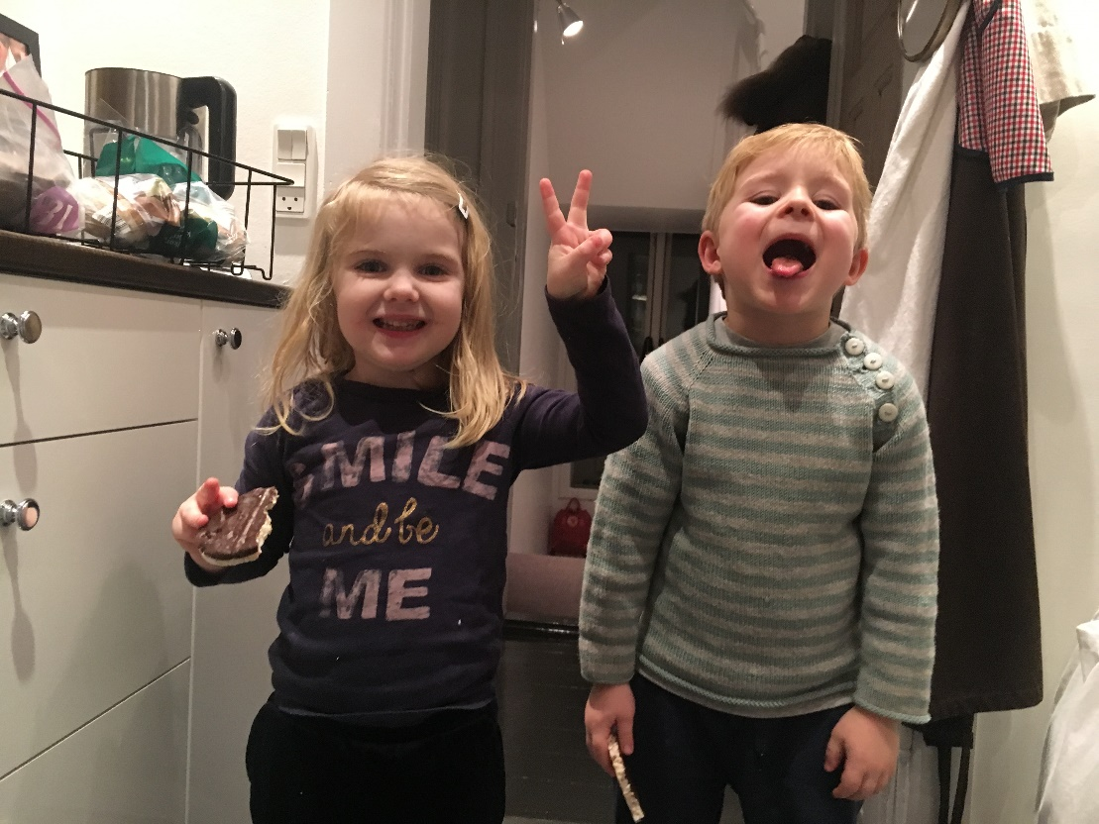

**Begynderkursus i hypnose med fokus på behandling af børn og unge med tandlægeangst.** Kurset giver en indføring i hypnose med hypnotisk sprogbrug, induktionsmetoder til børn, etablering af safeplace, ressourceopbygning hos barnet og omkodning smerterefleks ved boremaskinens lyd. Der bliver vekslet mellem gruppehypnoser, demonstration og øvelser. Der gives desuden et indblik i hypnoses virkningsmekanismer og forskning på området, samt hypnosens historie. behandlingsmetoder illustreres med cases.

Der undervises desuden i grundlæggende færdigheder, som har betydning for at behandlingen af det tandlægeangste barn kan lykkes.

Kurset giver introduktion til angstlidelser hos børn, smertemekanismer, indføring i brug af skema til diagnostik af angst for tandbehandling og fobi, demonstration og træning i semistruktureret interview til angst. Der trænes i kropsprog og kommunikation efter Marte Meo metoden. Der gives indblik i tilvænning med et kognitivt perspektiv i kombination med hypnose. Desuden praktiske tips til forældresamarbejde og information om behandlingen i tandplejen.

Kurset består af 3 dage i alt: et 2-dages internat og en opfølgningsdag. På opfølgningsdagen gives introduktion til hypnosemetoder til behandling af angst og smerte, ligesom kursisterne kan ønske genopfriskning af emner. Det forudsættes, at der i mellemliggende periode trænes i øvegrupper.

**Litteratur**: Hypnose og kommunikation i tandplejen. Randi Abrahamsen. Forlaget Klim  
*Undervisning i samarbejde med Dansk Selskab for Klinisk Hypnose.*

**HVOR OG HVORNÅR:**

d. 6. og 7. marts 2025, samt 25. marts 2025.   
Undervisere :Randi Abrahamsen

**PROGRAM:**

**Begynderkursus i hypnose med fokus på behandling af børn og unge med tandlægeangst**

**Dag 1: d. 6. marts 2025**

**09.30-10.00** Ankomst, registrering og morgenmad

**10.00-10.15** Velkomst og præsentation af deltagerne

**10.15-12.00** Hvad er hypnose – en definition

* Gruppe hypnose
* Demonstration og træning i kropssprog og semistruktureret interview
* Introduktion til hypnotisk sprogbrug og hypnose: Etablering af safeplace.
* Demonstration og øvelser

**12.00-13.00 frokost**

**13.00-17.00** Gruppehypnose fortsat

* Safeplace og opbygning af ressourcer. Demonstration og øvelser
* Forældresamarbejde

**Fælles middag kl 18.00 – udgiften er med i kursusprisen**

**Dag 2 d. 7.marts 2025**

**09.00-09.30** Gruppehypnose opsamling

**09.30-10.45** Forskellige Induktionsmetoder til børn: Demonstration og øvelser

**10.45-11.00** Pause

**11.00-12.00** Angstlidelser hos børn: Indføring i skema og fortolkning af disse

Fortsat træning i hypnose: Safeplace og ressourcer

**12.00-13.00 Frokost**

**13.00-14.30** Smertemekanismer**,** omkodning af smerterefleks ved boremaskinens lyd

**14.30-14.45** Pause

**14.45-16.00** Baggrundsviden om hypnose: Virkningsmekanismer og forskning

* Opbygning af ressourcer med hjælpevæsen
* Demonstration og øvelser

**Dag 3 Opsamlingsdag d. 25. marts 2025**

**10.00-12.00** Opsamling og gennemgang af deltagernes erfaringer og ønsker til repetition

* Demonstration og øvelser i hypnosemetoder til angstbearbejdning.

**12.00-13.00 Frokost**

**13.00-14.45** Demonstration og øvelser i smertelindrende metoder

**14.45-15.00** Pause

**15.00-16.00** Metafor og Ego State

Tackling af udfordringer i forbindelse med behandling

**PRIS PÅ OPFØLGNINGSDAG (UDEN DELTAGELSE PÅ DAG 1 OG 2).**

MEDLEMMER 3.000 KR. EKSKL. MOMS

ANDRE 3.900 EKSKL. MOMS

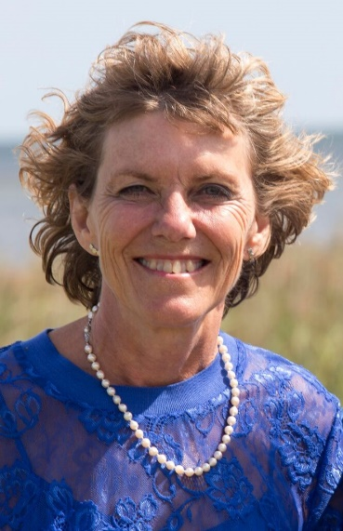Randi Abrahamsen er uddannet tandlæge og har arbejdet med hypnose i 35 år. Hun har en bred klinisk odontologisk erfaring som tidligere praksisejer, ansat i kommunal tandpleje og specialtandpleje, underviser og forsker på Sektion for Orofacial Smerte, Aarhus tandlægeskole. Hun har publiceret internationalt og skrevet Ph.d afhandling med titlen: ”Effect of hypnosis on persistent ideophatic pain- in a neurobiological perspective. ” Forfatter til ”Hypnose og kommunikation i tandplejen.” Underviser og supervisor i Dansk Selskab for Klinisk Hypnose. First Vice President i European Society of Hypnosis.



**Tilmelding og pris:** [**Hypnose og kommunikation i tandplejen - Ansatte Tandlægers Organisation (ato.dk)**](https://ato.dk/event-kalender/hypnose-og-kommunikation-i-tandplejen/)

Kursuspris ATO-medlem: **9.000 ekskl. moms inkl. forplejning (prisen er for alle tre dage, men uden overnatning)**

Kursuspris andre: **11.700 ekskl. moms, inkl. forplejning (prisen er for alle tre dage, men uden overnatning)**

**Overnatning: 1125 kr.**

**Af – og tilmeldingsfrist:**Afmelding skal ske senest d. 17. januar 2025

Det er ikke muligt at få refunderet kursusafgiften herefter.  
**Kurset gennemføres kun ved 20 tilmeldte.**

**Arrangører:**ATO

**Spørgsmål:**Har du spørgsmål, er du altid velkommen til at sende en mail til Ann-Louise Madvig Sigfredsson: [alm@ato.dk](mailto:alm@ato.dk) eller ringe på 30 56 59 45.

**Kursussted annonceres - Aalborg**

**TIP:**

**Tjek kompetencefonden om du kan søge penge der til kurset** [**Sådan ansøger du | VPT**](https://vpt.dk/kompetencer/saadan-ansoeger-du)